**МИНИСТЕРСТВО НАУКИ И ВЫСШЕГО ОБРАЗОВАНИЯ РОССИЙСКОЙ ФЕДЕРАЦИИ**

Федеральное государственное бюджетное образовательное учреждение

высшего образования

**«Сибирский государственный университет науки и технологий**

**имени академика М.Ф. Решетнева»**

Институт инженерной экономики

Кафедра информационно-экономических систем

ОТЧЕТ ПО ЛАБОРАТОРНОЙ РАБОТЕ №6

Разработка диаграмм поведения для разрабатываемого приложения

тема

Преподаватель 11.12.2023 Овсянкин А.К.

подпись, дата инициалы, фамилия

Обучающийся БПЦ21-01, 211519004 11.12.2023 Бортникова Е.В. номер группы, зачетной книжки подпись, дата инициалы, фамилия

Красноярск 2023

# **ДИАГРАММА АКТИВНОСТЕЙ**

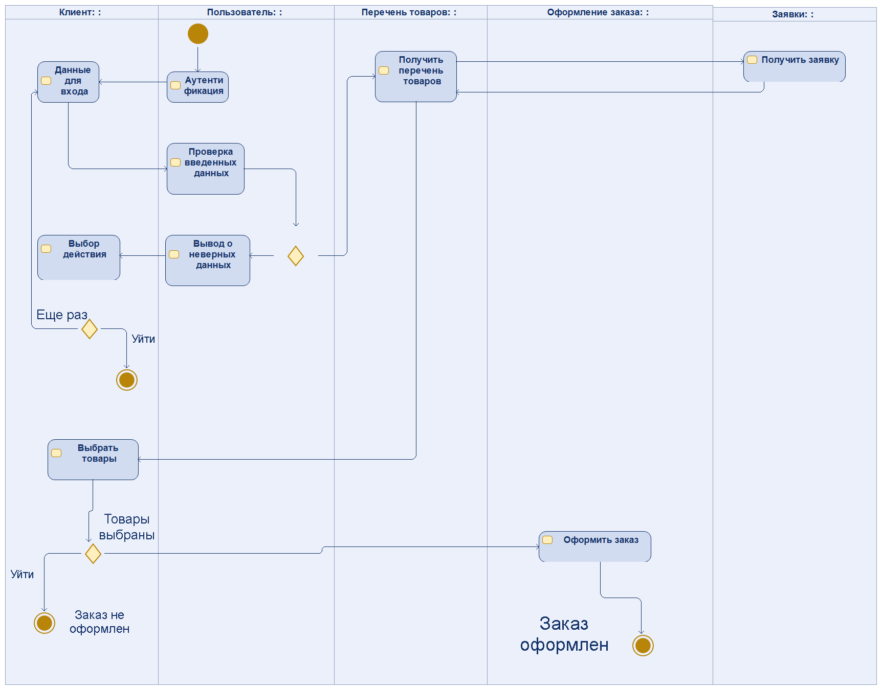

Рисунок 1 - Диаграмма деятельности для варианта использования заказ товаров

На данной диаграмме описано как проходит процесс взаимодействия пользователя с системой во время заказа товаров. При входе в систему клиент должен авторизоваться, далее если авторизация прошла успешно, то пользователь получает перечень товаров и делает заказ, если не успешно, то либо выходит, либо ещё раз пробует авторизоваться в системе, если ему не подошли товары, то он уходит, если подошли, то создает заказ.

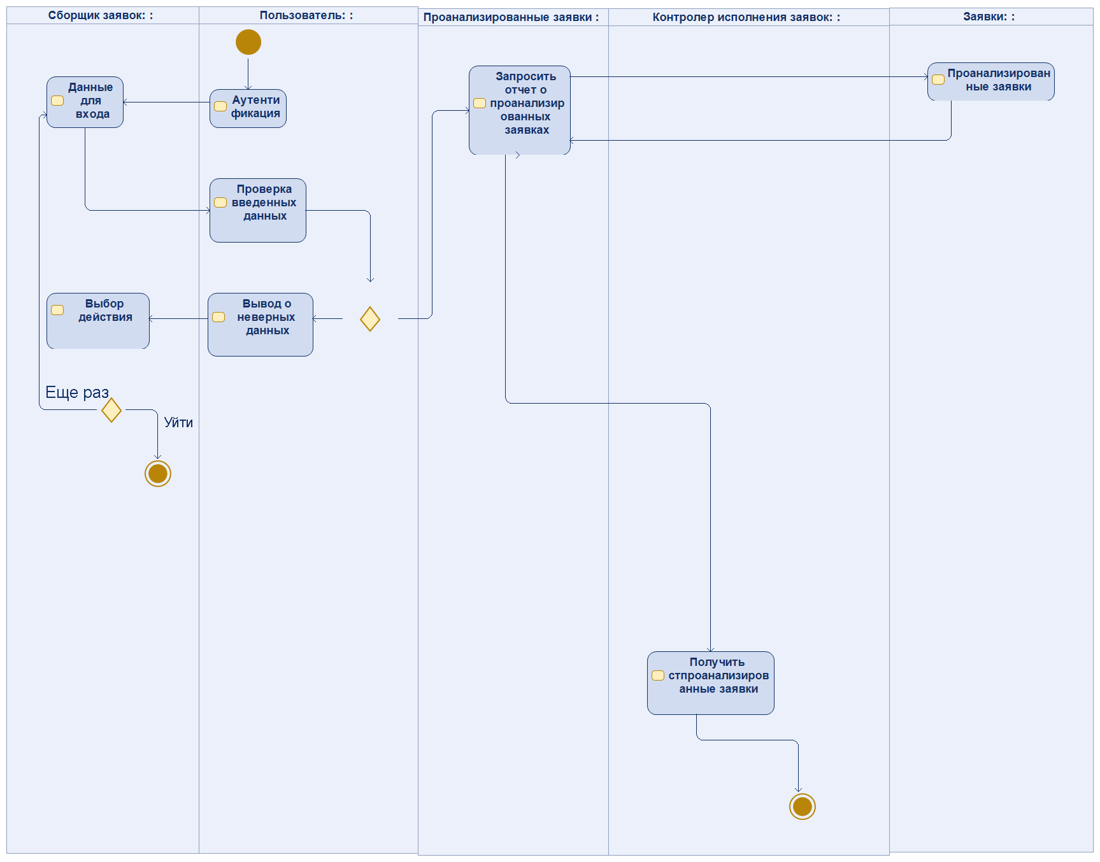

Рисунок *2* - Диаграмма деятельности для ва*рианта использования анализ заявок*

На данной диаграмме описано как проходит процесс взаимодействия пользователя с системой во время анализа заявок. При входе в систему сборщик заявок должен авторизоваться, далее если авторизация прошла успешно, то пользователь получает проанализированные заявки.

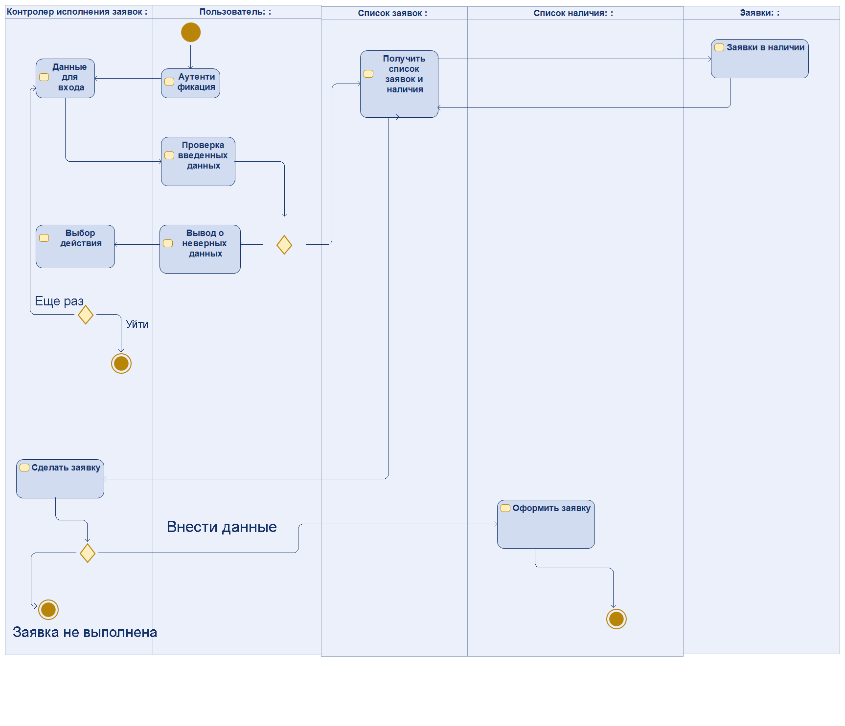

Рисунок *3* - Диаграмма деятельности для ва*рианта использования исполнение заявок*

На данной диаграмме описано как проходит процесс взаимодействия пользователя с системой во время исполнения заявок. При входе в систему контролер заявок должен авторизоваться, далее если авторизация прошла успешно, то пользователь оформляет заявки.

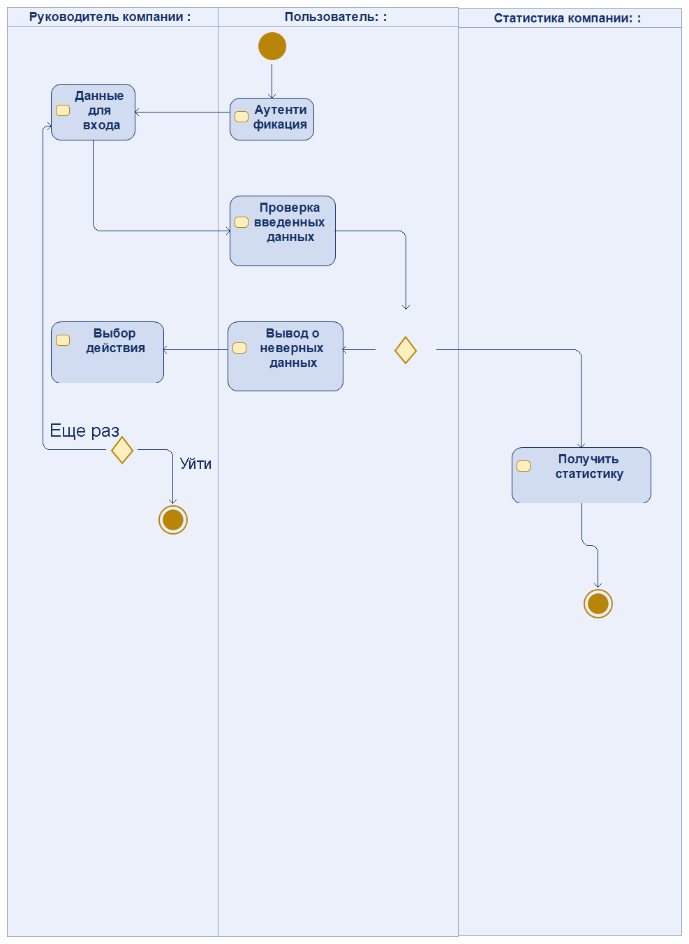

Рисунок 4 - Диаграмма деятельности для варианта использования получение статистики компании

При входе в систему руководитель заявок должен авторизоваться, а далее если все прошло успешно, получает статистику компании, если не успешно, то пытается ещё раз ввести данные для входа или уходит из системы.

# **ДИАГРАММА СОСТОЯНИЙ**

Диаграмма состояния для класса пользователь

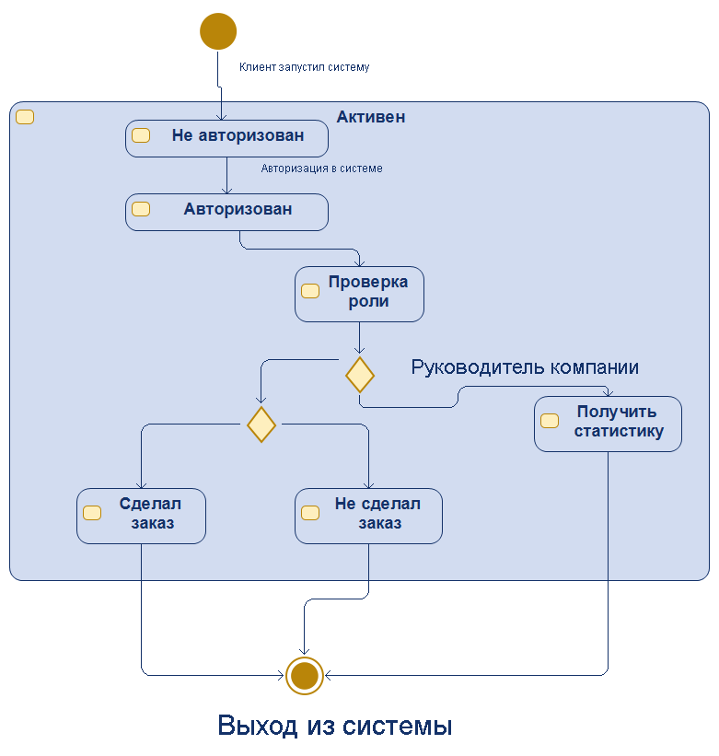

Рисунок 5 - Диаграмма состояния для класса пользователь

Класс пользователь имеет состояния не авторизован, авторизован, в стадии проверки пользователя, сделал заказ, не сделал заказ, получил статистику, всеми переходами управляют события из диаграмм активности.

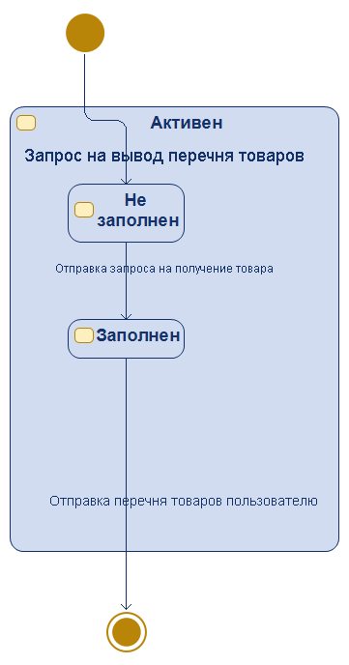

Рисунок 6 - Диаграмма состояния для класса перечень товаров

Класс перечень товаров имеет всего два состояния: не заполнен и заполнен, управляется событие заполнение заказа.

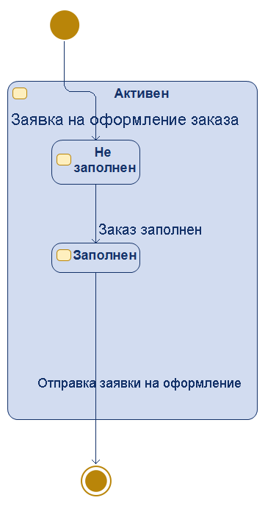

Рисунок 7 - Диаграмма состояния для класса оформление заявки

Класс оформление заявки имеет всего два состояния: не заполнен и заполнен, управляется событие заполнение услуг.

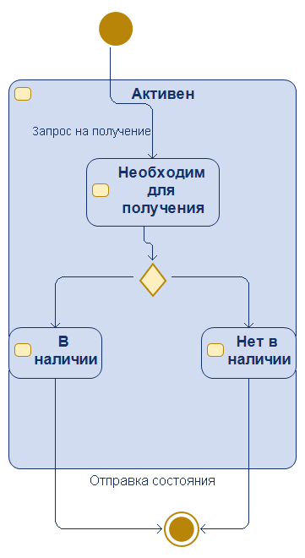

Рисунок 8 - Диаграмма состояния для класса заявки

Имеет состояния необходим для получения, есть в наличии, нет в наличии, управляется событием получение услуги.

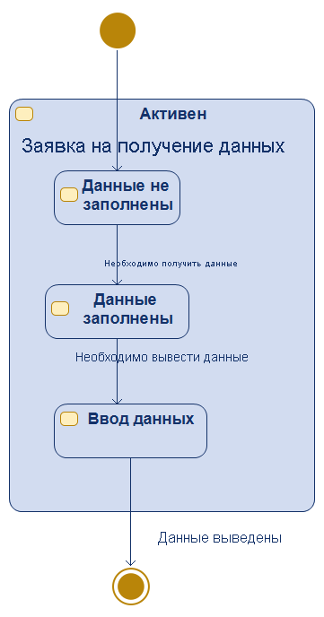

Рисунок 9- Диаграмма состояния для класса статистика компании

Имеет Состояния данные не заполнены, заполнены, в процессе вывода данных, управляется событием получение данных компании.